
МИНОБРНАУКИ РОССИИ
Федеральное государственное бюджетное образовательное учреждение
высшего образования
«МИРЭА – Российский технологический университет»
РТУ МИРЭА

Институт кибербезопасности и цифровых технологий
Кафедра КБ-3 «Разработка программных решений и системное программирование»

ОТЧЕТ ПО ПРАКТИЧЕСКОЙ РАБОТЕ №1
по дисциплине
«Сборка, тестирование и верификация программного продукта»

Выполнил:
Студент группы БСБО-08-23
Птицын Фёдор Андреевич

Проверил:
к. т. н., доцент
Ивакин Сергей Николавевич

Москва, 2026 г.
Ход работы
В данной практической работе рассматривается решение задачи «Сдвоенная функция» с номером варианта 3.2.
Для варианта 3.2 используются следующие математические функции:
- левая функция f(x) = exp(x) – определена для всех действительных значений x;
- правая функция g(x) = 1 / (x-7) – имеет разрыв в точке x =7 (значение не определено, функция возвращает None).
Общая функция выбирает ветвь в зависимости от граничного значения n:
$$y=\left\{\begin{aligned}\exp\left(x\right), при x<n \\ 1/{\left(x-7\right)}, при x≥n\end{aligned}\right.$$
Программное решение состоит из двух файлов: main.py
(Приложение А.1), содержащий основной код и описание функций, и graph.py (Приложение А.2), реализующий построение графика функции.
Для тестирования было использовано два метода: доктесты, тесты которого описаны в main и вызываются с помощью командной строки, и аналогичные юниттесты, реализованные в файле unit.py (Приложение А.3).
Написанные тесты осуществляют проверку различных сценариев:
- для некорректных данных: передача строк, списков, сетов вместо чисел (функция не проверяет типы, поэтому должны возникать исключения);
- для левой ветки: x < n (убеждаемся, что выбирается правильная ветка и exp(x) вычисляется верно);
- для правой ветки: x ≥ n (проверка выбора правой ветки и корректности 1 / (x - 7));
- для точки разрыва: x = 7 (g(x) не определена в 7, возникает исключение деления на 0; тест проверяет, что это обрабатывается корректно;
- для множества значений: комбинации (x, n) в цикле с subTest (гарантирует, что все варианты работают одинаково, и упрощает локализацию ошибок).
Далее было проведена оценка покрытия кода тестами (unittest). Для этого в терминале была использована команда «coverage run –source-main -m unittest unit.py» (рисунок 1).
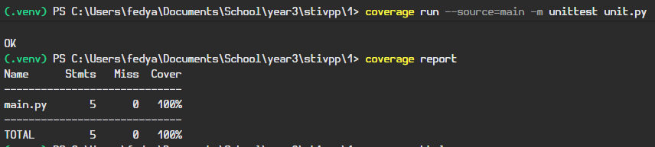
Рисунок 1. Отчёт по покрытию кода
Таким образом, основной функционал (расчёт сдвоенной функции) протестирован полностью.
Заключительным этапом работы было тестирование визуализации. Функция plot строит общий график, где левая часть (x < n) отображается синим, а правая (x ≥ n) – оранжевым. Функция была протестирована для двух разных значений n: 42 и 10.
На рисунке 2 видно, что функция терпит разрыв в двух местах: при x = 42 (смена функции для подсчета значения) и при x = 7 (так как используется правая ветка с возвращаемым значением None в точке разрыва).
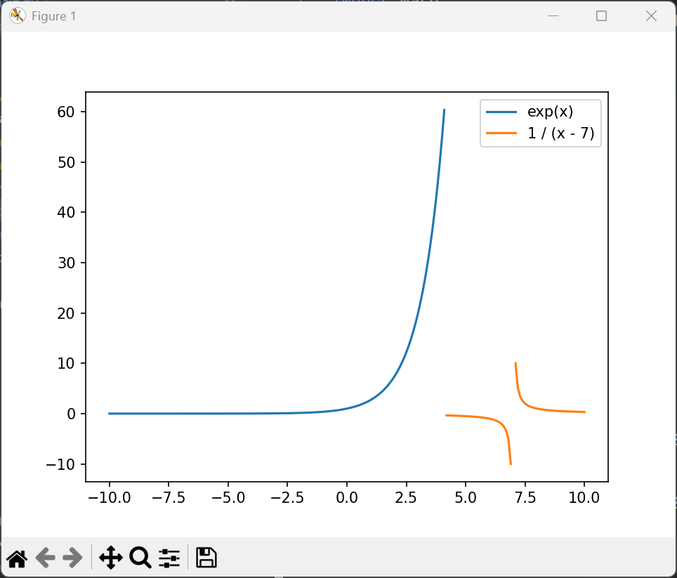
Рисунок 2. График для n = 42
На рисунке 3 (график для n = 10) виден один разрыв – между левой и правой функцией.
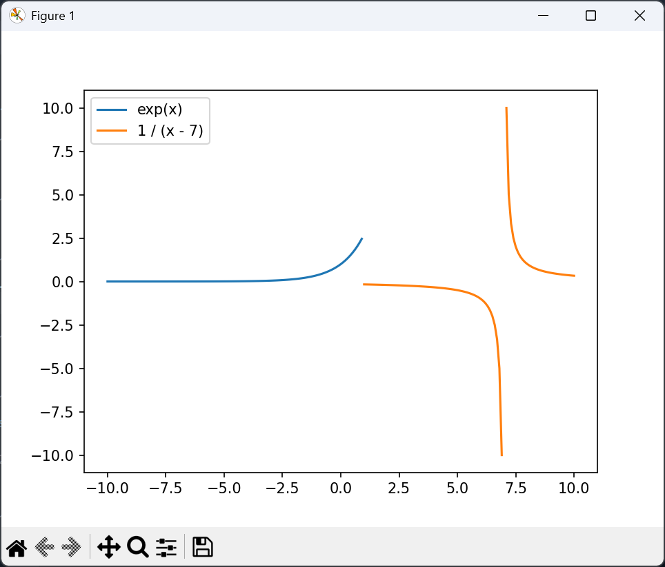
Рисунок 3. График для n = 10
Приложения
Приложение А.1. Код файла main.py
# 3 - 2
# math.exp(x) -- 1 / (x - 7)
import math

def comp(x, n):
'''

>>> comp("2", "3")
Traceback (most recent call last):
...
TypeError: must be real number, not str

>>> comp([2], 3)
Traceback (most recent call last):
...
TypeError: '<' not supported between instances of 'list' and 'int'

>>> comp((2, ), 3)
Traceback (most recent call last):
...
TypeError: '<' not supported between instances of 'tuple' and 'int'

>>> comp(2, dict(3))
Traceback (most recent call last):
...
TypeError: 'int' object is not iterable

>>> comp({2}, 3)
Traceback (most recent call last):
...
TypeError: '<' not supported between instances of 'set' and 'int'

>>> round(comp(4, 5), 1)
54.6

>>> comp(0, 2)
1.0

>>> round(comp(-2, 35), 2)
0.14

>>> round(comp(10, 5), 1)
0.3

>>> round(comp(-7, -10), 2)
-0.07

>>> comp(7, 2)
Traceback (most recent call last):
...
ZeroDivisionError: division by zero

>>> test_pairs = [(1, 5), (2, 7), (6, 6), (8, 5), (7, 10)]
>>> results = [round(comp(x, n), 2) for x, n in test_pairs]
>>> results
[2.72, 7.39, -1.0, 1.0, 1096.63]

'''
if x < n:
return math.exp(x)
return 1 / (x - 7)

Приложение А.2. Код файла graph.py
import math
from matplotlib import pyplot as plt

def f(x):
return math.exp(x)

def g(x):
if x != 7:
return 1 / (x - 7)
return None

def plot(n):
fx = [i/10 for i in range(-100, n)]
fy = [f(x) for x in fx]

gx = [i/10 for i in range(n, 101)]
gy = [g(x) for x in gx]

plt.plot(fx, fy, label='exp(x)')
plt.plot(gx, gy, label='1 / (x - 7)')
plt.legend()
plt.show()

if __name__ == '__main__':
x = int(input("x: "))
n = int(input("n: " ))
plot(n)
Приложение А.3. Код файла unit.py
import unittest
import math
from main import comp

class TestComp(unittest.TestCase):

def test_invalid_input(self):
with self.assertRaises(TypeError):
comp("2", "3")
with self.assertRaises(TypeError):
comp([2], 3)
with self.assertRaises(TypeError):
comp((2, ), 3)
with self.assertRaises(TypeError):
comp(2, set(3))
with self.assertRaises(TypeError):
comp({2}, 3)

def test_exp_pos(self):
res = comp(4, 5)
self.assertEqual(res, math.exp(4))

def test_exp_zero(self):
res = comp(0, 2)
self.assertEqual(res, 1)

def test_exp_neg(self):
res = comp(-2, 35)
self.assertEqual(res, math.exp(-2))

def test_hyper_pos(self):
res = comp(10, 5)
self.assertEqual(res, 1 / 3)

def test_hyper_neg(self):
res = comp(-7, -10)
self.assertEqual(res, 1 / -14)

def test_hyper_error(self):
with self.assertRaises(ZeroDivisionError):
comp(7, 2)

def test_multiple(self):
test_cases = [
(1, 5, math.e),
(2, 7, math.exp(2)),
(6, 6, -1),
(8, 5, 1),
(7, 10, 1 / math.exp(7)),
]
for x, n, expected in test_cases:
with self.subTest(x=x, n=n):
self.assertAlmostEqual(comp(x, n), expected)

if __name__ == "__main__":
unittest.main()

